Számítógépes játékok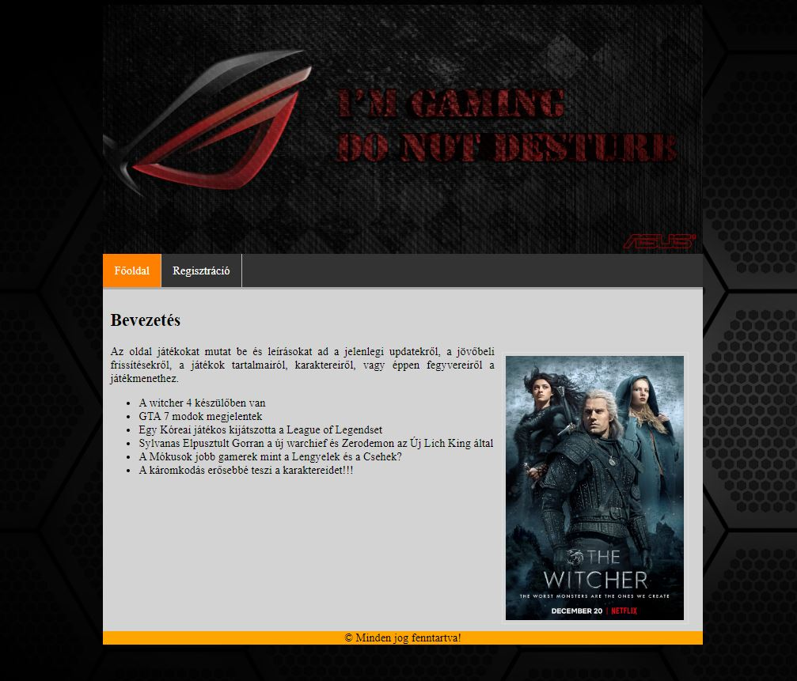

Elkészítendő a mintán szereplő weboldal:

- A projekt neve SAJATNEV_GAMER legyen
- Hozd létre a minta alapján az index.html állományt
- Hozd létre a stilus.css állományt és csatold az index.html-hez.
- Helyezd el benne a szokásos meta tag-eket!
- Alakítsd ki az oldal szerkezetét html5 szemantikus elemekkel.
- Állítsd be a html nyelvét magyarra.
- Készíts másolatot az oldalról tablazat.html néven, és készítsd el egy 3 soros táblázatot.
Játék neve | Platform | Megjelenés
The Division 2 | Xbox One, PlayStation 4, PC | március 15.
Sekiro: Shadows Die Twice | Xbox One, PlayStation 4, PC | március 22.

A stílus css-ben:
- Minden elem box-sizing méretét állítsd be border-box-ra!
- A betűcsalád legyen Arial, Verdana, sans-serif!
- A betűszín beige, a betűméret 10pt, a külső és a belső margó 0px.
- A háttérkép legyen a minta szerint.

- Alakítsd ki a rácsszerkezetet a mintának megfelelően!

- A main elem szélességét állítsd 90%-ra.
- A main elem ne lehessen nagyobb, mint 900px.
- Állítsd a teljes tartalmat a böngésző közepére!
- A main elem háttérszíne legyen RGB kóddal megadva!

- A header elembe állíts be a háttérképet!
- A header magassága legyen 300px;
- A háttér méretezését állítsd cover-re: background-size:cover;

- Készítsd el a navigációt a mintának megfelelően.
- A navigáció li elemei előtt ne legyen felsorolásjel!
- Ha a navigáció li eleme fölé viszem az egeret, a háttérszín változzon narancssárga színűre!
- A navigáció linkjei legyenek vastag betűsek.
- Az article elemen belül a bekezdések legyenek sorkizárt igazításúak.
- Az article elemben a bekezdések betű mérete legyen 10px!
- Az article elemben a cím betű mérete legyen 15px!
- Az article elemen belül a kép ússzon el a szöveg mellé jobbra.
- A felsorolások előtti jel legyen square (négyzet).
- Az oldal legyen reszponzív! 700 px alatt a main közvetlen gyerekelemei egymás alatt helyezkedjenek el, a menüpontok kerüljenek egymás alá!
- A táblázat formázását bootstrap segítségével oldd meg! Minden második sora legyen világosszürke színű, ha a sorok fölé viszem az egeret, akkor a sorokat emelje ki más színnel!

- Validáld az oldalt!
- Tömörítsd a teljes projektet ZIP-be, és töltsd fel az etananyagra!
- Töltsd fel a public_hmtl mappa tartalmát az FTP tárhelyre és a linket oszd meg az etananyagon.

